　令和３年１０月４日

（協）尼崎工業会　青年経営研究会　令和元年度・令和２年度卒業生、

　　　　並びに平成３０年度卒業生・現役メンバーの皆様へ

|  |
| --- |
| 協同組合尼崎工業会 |
| 青年経営研究会 |
| 会　　長　　伊　藤　泰　弘 |
| 担当副会長　黒　田　英　登 |
| 担当副会長　若　本　賢　治 |

|  |  |
| --- | --- |
| **ご案内** | **レッツゴー青研！！飛翔　～更なる高みへ～**  **(協)尼崎工業会青年経営研究会１１月事業** |
| **「令和元年度・令和２年度卒業生送別会」** |
| ■日　時　令和３年**１１月５日（金）１７時００分～２０時００分**（予定）  ■会　場　「料亭 天王殿」　　URL　<https://www.tennouden.com/>  　　　　大阪市天王寺区逢阪２－８－５２　ＴＥＬ０６－６７７１－６０１０  ■参加費　５，０００円　（税込、当日集金　※超過分は会より補助）  　　　※令和元年度・令和２年度卒業生は無料です。  ■担　当　分科会１＆５（黒田副会長＆若本副会長グループ）　■協　力　柏木副会長 | |

　　平素はお世話になりまして誠にありがとうございます。

　　さて、令和元年度・令和２年度の卒業生送別会につきまして下記内容にて開催致します。

　　依然終息の気配のないコロナ情勢により、再三わたり送別会開催が延期となっていますが、

　今般役員会で協議し、１１月開催にて改めて企画する事となりました。

　　送別会では感染予防・防止に十二分につとめ、ソーシャルディスタンス等感染対策を講じ、

　安全安心な環境をつくり、参加者一同にて卒業をお祝いしたいと存じます。

　　是非お繰り合わせの上、ご参加下さいますよう宜しくお願い申し上げます。

■ご卒業生の皆さん

［令和元年度卒業生］令和２年３月卒業：５名

　・佐藤雅弘氏（ゼロ精工㈱　　　代表取締役）・井野貴人氏（五代産業㈱　　　代表取締役）

　・山元　覚氏（関西メディア㈱　代表取締役）・清水博之氏（ＳＥＡＶＡＣ㈱　代表取締役）

　・豊枡裕二氏（㈱ホーユーウェルディング　代表取締役）

［令和２年度卒業生］令和３年３月卒業：３名

　・中山敦司氏（㈱ナカヤマ　　　代表取締役）・永松拓也氏（㈱永松製作所　　代表取締役）

　・髙橋健一郎氏（旭建設㈱　　　代表取締役）

■ご出席の方へ　～新型コロナウイルス感染症予防・拡散防止の為～

　　①事前に体温の測定・確認　②発熱等の風邪症状がある場合は、ご出席の自粛及び事務局

　　へのご連絡　③マスクの持参・着用　④会場設置の消毒液にて手指消毒をお願いします。

　　また会場は三密を避ける為、席の間隔を広めにし、ドアを開放し換気をさせて頂きます。

■特記事項

　・本会は感染防止を徹底し安全に配慮の上開催致しますが、社会情勢の急速な悪化の場合

　　は開催を急遽取りやめとなる場合があります。予めご理解下さい。

　・今回の送別会は、特例として、卒業生の皆さんと関係の深かった平成３０年度卒業の

　　ＯＢＯＧの皆さんにもご案内致します。

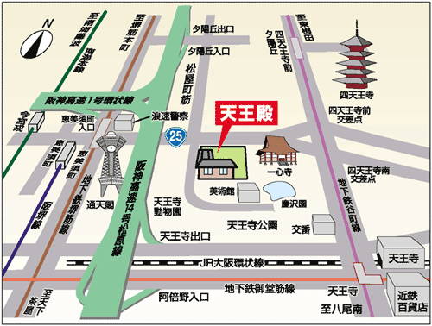

☆大阪で数少ない庭園付 料亭 天王殿☆

　当日は完全個室の２２０名収容可の

　お座敷にてソーシャルディスタンス

　等感染対策をとり安心安全にご交流

　頂きます。

▼

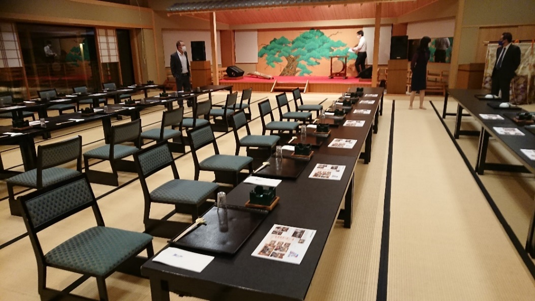

▲案内図

　左記ＵＲＬに掲載

■お 願 い

　　・現地集合現地解散です。

　　・アルコール類をご用意しておりますので、お車でのご来場はお控え下さい。

　　・服装については、クールビズ（ノージャケット・ノーネクタイ）で結構ですが、会場

　　　は国賓も利用される料亭ですので、カジュアルすぎる服装（例：半ズボン、ジャージ、

　　　スウェット、裸足等）は禁止です。

■回答期限　　**１０月２２日（金）１７時迄**（※申込後、10月27日（水）13時以降のキャンセルは実費申し受けます。）

　　　　　　　　　ＬＩＮＥグループのイベント又はメール、ＦＡＸ等にてご回答下さい。

　　※青研ＨＰ　　<https://seiken.aia-net.or.jp/> 　青研ＨＰ内「会員専用頁」から出欠登録可能です。

　　　　　　「会員専用頁」へのログイン→　ＩＤ：seiken　パスワード：reikai

■事 務 局　　(協)尼崎工業会（山内）　ＴＥＬ０６（６４０１）１０７４

　　　　　　　　　　　　　　　　　　　Ｅメール　　[n.yamanouchi@aia-net.or.jp](mailto:n.yamanouchi@aia-net.or.jp)

　事務局宛ＦＡＸ０６（６４０１）１４１９

(協)尼崎工業会　青年経営研究会 １１月　卒業生送別会（11/5.金）

ご　出　席　・　ご欠席　（どちらかに○印をつけて下さい）

|  |  |  |  |
| --- | --- | --- | --- |
| 事業所名 |  | | |
| お　名　前 |  | 役職名 |  |

|  |
| --- |
| 通信欄 |

　　　　　　　　　　　　　　　　　　　　　　　　　　　　　　　　　　（担当　山　内）